*** vous invite à découvrir son voyage***

***du 6 au 12 mai 2024…***

***LA VENETIE :***

***Les JOYAUx DE LA RENAISSANCE ITALIENNE***

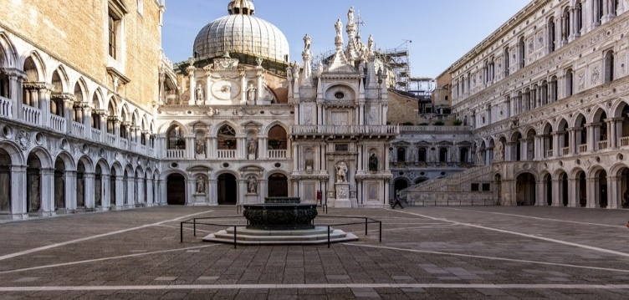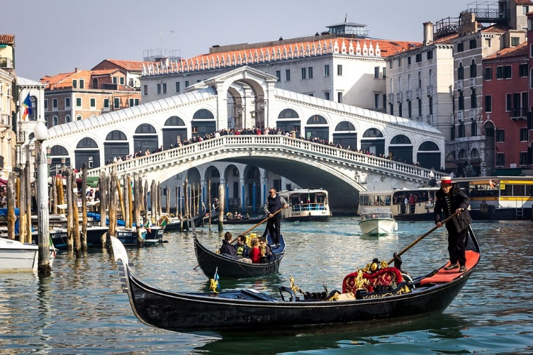

**Jour 1 - Lundi 6 mai – Lido de Jesolo**

*Tout le monde s’accorde à le dire, la sérénissime vaut à elle seule le voyage ! Mais il serait dommage de ne pas s’attarder quelque peu dans la région… Dans ses campagnes, sur ses canaux, et dans les splendides villes voisines de Vicence, Padoue ou bien encore Trévise.*

*Découvrir les îles de la Lagune ou (re)découvrir Venise, observer tels les pêcheurs la faune et la flore du Delta du Pô, remonter le canal de la Brenta comme les négociants vénitiens de l’époque, visiter Padoue et son charmant cœur médiéval, parcourir Vicence, bijou d’harmonie et d’élégance, goûter la grappa, l’eau-de-vie de Bassano…*

13h45 : Départ place de l’Hôtel de Ville de Rocquencourt pour l’aéroport d’Orly

15h00 : Rendez-vous à l’aéroport pour les traditionnelles formalités d’enregistrement.

17h55 Envol à destination de Venise sur vol régulier direct Transavia

19h40 Arrivée à Venise et accueil à l’aéroport par le guide-accompagnateur local permanent et l’autocar.

Transfert en autocar à Lido di Jesolo, charmante station balnéaire, idéalement située pour découvrir la région.

Installation dans les chambres. **Dîner** et nuit à l’hôtel.

**JOUR 2 - Mardi 7 mai - VENISE**

Petit déjeunerà l’hôtel.

Traversée en bateau de Punta Sabbioni à Venise.

Ce matin immersion dans **le quartier de Rialto** en commençant par **le célèbre Pont** sur lequel l'on trouve des nombreuses boutiques d'orfèvres et de vêtements. C’est un lieu qu’il nous faut absolument visiter, **un véritable appel à la gourmandise** avec ses étals de produits frais, les fruits et légumes, les champignons, le poisson, la viande, la volaille sans oublier les célèbres piments. Ce marché est très bien organisé avec un carré pour les fruits et légumes, une halle pour le poisson, des boutiques pour les viandes et la volaille, ainsi que quelques épiceries fines. **On continue avec une promenade jusqu'à la cour de la maison de Marco Polo** (extérieur), le Fondaco dei Tedeschi, anciennement ambassade des marchands et plein de petites ruelles caractéristiques et cachées à découvrir. Pour rester en thème et pour nous faire vivre **une journée comme un vrai vénitien**, nous poursuivrons avec un tour accompagné à travers les bars à vin typiques de Venise, **les " bacari ". Arrêt dans un bar à vins et dégustation de l'apéritif typique de la région, le " spritz " avec dégustation des " cicchetti " les tapas vénitiennes**. Poursuite de la visite de **Venise avec les monuments principaux de la ville** autour de la **Place Saint Marc**, que Napoléon qualifiait comme **le "salon le plus élégant d'Europe".** **Visite de la Basilique Saint Marc** d'une beauté surprenante avec ses coupoles, ses mosaïques, les sculptures, les marbres; son clocher isolé en brique qui fait 100 m de haut, la tour de l'Horloge...

Retour à l'hôtel en fin d'après-midi. **Dîner** et nuit à l’hôtel.

**JOUR 3 - COMACCHIO & POMPOSA**

Petit déjeunerà l’hôtel.

Départ **et visite guidée de Comacchio**. Il s'agit **d'une ancienne ville lagunaire** totalement liée au **delta du Pô** ; marécageuse à l'intérieur des vallées pour exploiter l'abondance de poissons et la formation spontanée du sel, c'est un rare exemple d'intégrations entre la nature et l'activité humaine. **Pendant l'époque lombarde fut un centre de vie commerciale** très important, ensuite anéantie par la République Vénitienne. La renaissance architecturale de Comacchio coïncide avec l'époque Papale, quand furent bâtis les importants monuments qu'on peut admirer encore aujourd'hui dans le centre historique très calme et bien conservé (extérieurs).

Embarquement pour une croisière dans la lagune autour des marais Valli di Comacchio.

**Déjeuner au restaurant.**

**Visite libre** avec notre accompagnateur de la magnifique **Abbaye de Pomposa et son musée**

L’abbaye a pour origine au VIe siècle, mais ce n’est qu’à partir du IXe siècle que la première communauté monastique s’y installa. Le pavement de l’église Santa Maria et les fresques du XIIIe siècle qu’elle abrite sont remarquables.

Retour à l'hôtel en fin d'après-midi.

**Dîner** et nuit à l’hôtel.

Petit déjeunerà l’hôtel.

**JOUR 4 -  CROISIERE SUR LE CANAL DE LA BRENTA**

Transfert en autocar à Padoue et **embarquement à bord d’un bateau pour une croisière romantique sur le canal de la Brenta**. Nous suivrons le parcours de l’ancien « Burchiello » vénitien du XVIIIe siècle, qui était alors utilisé par les vénitiens les plus aisés de l’époque pour les acheminer de Venise à leurs villas de campagne.

Nous partirons de l’ancien port fluvial de **Portello**, avec son grand escalier du XVIe siècle.

Début de la navigation sur le **Canal Piovego**. Nous pourrons admirer la superbe **villa Giovanello** du XVIIe siècle, avant de passer les **écluses de Noventa Padovana et de Strà,** pour finalement rejoindre **le Canal de la Brenta.**

Nous ferons ensuite une **escale pour la visite de la Villa Pisani,** aussi connue sous le nom de Nazionale et sans doute la plus représentative des villas de la Brenta. Ce Palais, édifié pour impressionner et témoigner de l’importance de la famille, fut décoré par les artistes les plus courus la région à cette époque (Tiepolo, Guarana, Simonini…).  Après la chute de la République de Venise, la Villa devint propriété de Napoléon 1er, avant d’appartenir à l’Etat Italien, qui la déclara Musée National.

**Déjeuner au restaurant.**

Puis poursuite de la navigation entre **Strà et Mira**. **Quelques dizaines de villas caractéristiques,** dont la façade est toujours orientée vers le canal, jalonnent notre parcours. La plupart sont encore privées et habitées.

Une fois dépassée l’écluse de Dolo, la navigation continue parmi les verdoyants saules pleureurs, villas, ponts…

C’est à partir de Mira que l’on trouve la plus grande concentration de villas, parmi lesquelles **la Villa Widmann, que nous visiterons.**

Le bateau continue ensuite son chemin, en passant par **Oriago**, pour arriver à **Malcontenta**, où l’on peut admirer l’élégance et la majesté de la Villa Foscari, un des chefs d’œuvre du génie d’Andrea Palladio (vue extérieure).

Retour à l'hôtel en fin d'après-midi.

**Dîner** et nuit à l’hôtel

**JOUR 5 - PADOUE & VICENCE**

Petit déjeunerà l’hôtel.

Route pour **Padoue** et **découverte de la ville** à la faveur d’un tour panoramique.

Nous verrons notamment **le Prato della Valle**, la plus grande place italienne, autrefois siège des rassemblements militaires, et aujourd’hui lieu de rencontre des étudiants.

C’est ici que se trouve le fameux Café Pedrocchi. Poursuite avec l’Université, la Piazza delle Erbe, la Piazza dei Frutti…

Enfin, **visite de la chapelle des Scrovegni.** D’aspect extérieur modeste et dépouillée, elle renferme des fresques de Giotto.

**Déjeuner au restaurant.**

Départ pour **Vicence, la palladienne.** **Visite guidée de la ville** qui abrite les œuvres majeures de l’architecte Andrea Palladio.

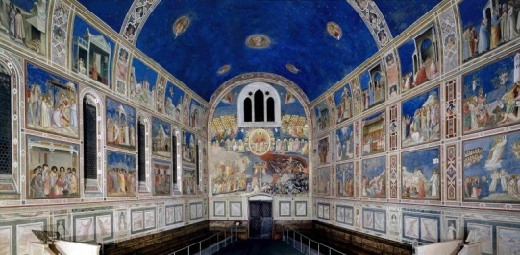L'itinéraire commence de la **Place del Castello**, où se trouvent les vestiges de l'antique château Scaligero. De là, nous remonterons le long de **l'avenue Andrea Palladio**, en passant devant le Palazzo Porto Breganze et le Palazzo Thiene Bonin Longare. Continuation vers **la Piazza del Duomo** et surtout **la Piazza dei Signori,** où se trouve la basilique monumentale de Palladio.

Nous poursuivrons jusqu'à **l'église de Santa Corona** où se trouvent la Chapelle Valmarana attribuée à Palladio, ainsi que quelques belles peintures de Bellini et Véronèse.

Enfin, nous arriverons sur la Piazza Matteotti où se dressent le **Palazzo Chiericati** et le **Théâtre Olympique**.

Retour à l'hôtel en fin d'après-midi. **Dîner** et nuit à l’hôtel.

**JOUR 6 - BASSANO DEL GRAPPA & TREVISE**

Petit déjeunerà l’hôtel.

Départ pour **Bassano del Grappa** et **visite de la ville**. Loin de connaître l’affluence de Venise ou Vicence, cette charmante cité jouit d’une tranquillité des plus appréciables.

Passage obligé par le **Ponte Vecchio**, le célèbre pont de bois degli Alpini, devenu le symbole de la ville. Sa construction remonte à l’antiquité, mais l’on doit sa forme actuelle à Palladio, qui en redessina la structure il y a près de cinq siècles.

Puis **visite d’une cave et dégustation de la fameuse grappa**, cette eau-de-vie italienne issue de marc de raisin (avec modération !).

**Déjeuner dans un restaurant de la ville.**

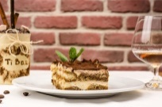

**Visite de Trévise**, où fut inventé le dessert italien par excellence : le tiramisu !

Nous commencerons par l’emblématique **Piazza dei Signori** entourée de nombreux palais comme le Podestat. Puis la **Piazza del Duomo** avec sa cathédrale à cinq coupoles.

Le centre historique est parcouru par deux cours d’eau, la Sile et la Cagnan, qui serpentent aux milieux des ruelles.

Retour à l’hôtel. **Dîner** et nuit à l’hôtel.

**JOUR 7 - LIDO DI JESOLO – VENISE**  **PARIS**

Petit déjeunerà l’hôtel.

Transfert en autocar à l’embarcadère du Tronchetto.

**Journée complète dédiée aux îles de la lagune**, au cours de laquelle nous visiterons **Burano et Torcello.**

Embarquement pour une croisière en bateau privé en direction de notre première escale : Torcello. Nous découvrirons ici une île à l’atmosphère plus authentique et paisible, loin de l’agitation que connaissent ses voisines.

**Temps libre** pour flâner dans les petites ruelles avant de continuer vers **Burano**.

Arrivée et **déjeuner au restaurant.**

Les maisons colorées sont la marque de fabrique de l'île de **Burano**, spécialisée pour sa part dans la dentelle. La légende raconte que dans le passé, les pêcheurs avaient coloré leurs maisons pour les différencier les unes des autres et pour reconnaître les leurs de loin, revenant de la mer après la pêche.

Transfert à l’aéroport de Venise.

20h15 : Envol à destination de Paris sur vol régulier direct.

22h10 : Arrivée à Paris Orly

Retour à Rocquencourt, place de l’Hôtel de Ville.

**Voyage en Vénétie du 6 au 12 mai 2024**

**Prix par personnes : 1 995 €**

**(suppl. chambre individuelle : 250 €)**

**LE PRIX COMPREND**

* L’accueil et l’assistance du représentant Voyages Gallia à l’aéroport le jour du départ
* Les **vols réguliers directs** Paris / Venise / Paris
* Les taxes aéroport à ce jour (64 €)
* Le transport sur place en autocar de grand tourisme
* L’hébergement pour 6 nuits en hôtel 4**** à Lido di Jesolo Le Soleil, en chambre double
* **La pension complète** du dîner du 1er jour au déjeuner du 7ème jour
* **Le forfait boissons** (½ d’eau + ¼ de vin) aux repas
* Les services d’un guide local permanent francophone
* Les services d’un guide local francophone pour les excursions à Comacchio & Pomposa, sur le Canal de la Brenta, Padoue & Vicence, Bassano & Trévise
* Toutes les excursions et entrées inscrites au programme
* **Les écouteurs durant tout le voyage**
* **L'assistance maladie-rapatriement & responsabilité civile Assurinco**
* **L’assurance complémentaire annulation**
* **La remise d’un guide (un par couple/famille)**

***************************************************

Bulletin d’inscription

à retourner, **au plus tard le 23 novembre**,

en mairie de Rocquencourt, à Roland Huguet, Voyage Vénétie, ou à mon adresse : 5 sq. Alboni Rocquencourt 78150 Le Chesnay-Rocquencourt

**Oui,** nous vous faisons parvenir notre inscription

Joindre, par chèque, un acompte de 700 €, par personne, ordre ACCR Vénétie et un chèque de 15 € d’adhésion à l’Association, par personne, ordre ACCR.

Nom (s) Prénom (s) :

Adresse :

Tél. : Portable :

Mail :

Signature :